四川省教育科学研究所关于举办四川省2015年初中群文阅读种子教师培训暨课堂教学展评活动的补充通知
各市（州）教科所（院）：
我所于2015年6月17日下发《关于举办四川省2015年小学、初中群文阅读课堂教学展评活动暨种子教师培训的通知》，为进一步落实此项工作，现将有关事宜补充通知如下。
一、时间
（一）种子教师培训
2015年10月17日-21日。17日全天报到，18日为集中通识培训，19日-21日为案例研究及总结。
（二）课堂教学展评活动
2015年10月18日-21日。18日全天报到。
二、地点
（一）报到地点
1.种子教师培训
川音爱乐酒店（成都市武侯区一环路南一段47号，电话：028-85490999）
2.课堂教学展评
和颐酒店（成都市锦江区一环路东五段87号阳光新业2号楼，电话：028-84795777）
（二）活动地点
1.种子教师培训
四川大学附属实验小学（成都武侯区一环路南一段24号 四川大学望江校区内）
2.课堂教学展评
成都市七中育才学校（成都市锦江区水井坊街道双槐树街54号）
三、要求
各市（州）认真做好种子教师遴选和展评活动的初评工作，按照6月17日通知关于名额和资质等方面的要求，及时报送种子教师信息，报送参加全省展评活动的参评选手、教研团队和所选上课课题及学生年级等信息，做好群文阅读课堂教学设计和研究成果汇报交流的准备工作。
四、其他
（一）已申报“四川省义务教育新课标背景下群文阅读推广与深化研究”第二批子课题并获初审批准的学校或单位（以省教科所有关人员电话通知为准），每项子课题派2名主研人员参与10月18日在四川大学附属小学举办的种子教师培训，研讨群文阅读课题研究有关事宜。
（二）本次展评活动不收会务费，食宿费及差旅费回原单位报销。
（三）联系人
四川省教育科学研究所 何立新（电话：028-85876152）
成都七中育才学校 邹雯雯（电话：15198006272）
附件1：四川大学附属实验小学路线图
附件2：成都七中育才学校路线图

四川省教育科学研究所
2015年9月14日
附件1
四川大学附属实验小学路线图
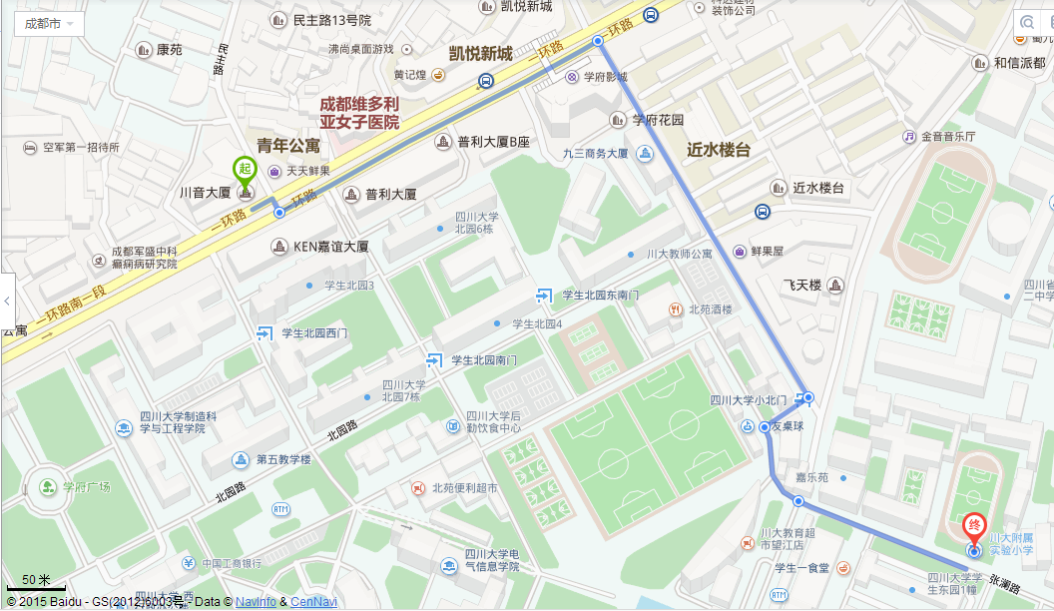
附件2
成都七中育才学校路线图
